Практическая работа №7.
Тема: «Настройка маршрутизации по протоколу OSPF».
Цель работы: изучить построение маршрутизации по протоколу OSPF.
Ход работы Построить следующую схему (рис. 1.1).
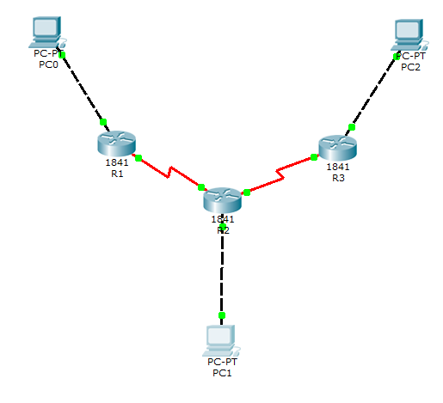
Рис.1.1
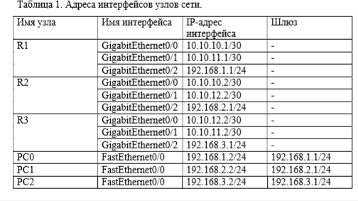
Настроить loopback интерфейс на R1 На R1 настроить программный loopback интерфейс — алгоритм, который направляет полученный сигнал (или данные) обратно отправителю.
IPv4-адрес, назначенный loopback-интерфейсу, может быть необходим для процессов маршрутизатора, в которых используется IPv4-адрес интерфейса в целях идентификации. Один из таких процессов — алгоритм кратчайшего пути (OSPF). При включении интерфейса loopback для идентификации маршрутизатор будет использовать всегда доступный адрес интерфейса loopback, а не IP-адрес, назначенный физическому порту, работа которого может быть нарушена. На маршрутизаторе можно активировать несколько интерфейсов loopback. IPv4-адрес для каждого интерфейса loopback должен быть уникальным и не должен быть задействован другим интерфейсом.
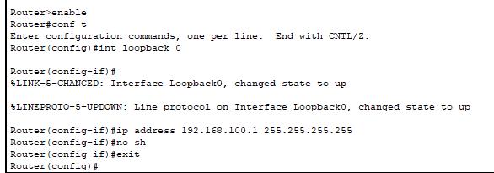
Настроить протокол OSPF на R1
Включить OSPF на R1, все маршрутизаторы должны быть в одной зоне area 0
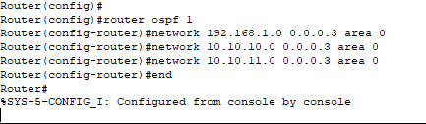

Проверка результата настроек
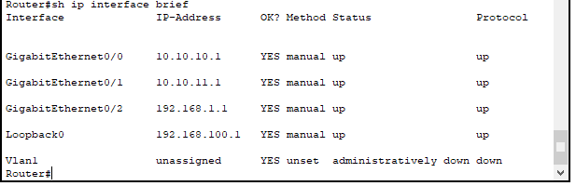
Следует обратить внимание, что физически порта 192.168.100.1 нет, он существует только логически (программно).
Настроить loopback интерфейс на R2
На R2 настроить программный loopback интерфейс по аналогии с R1
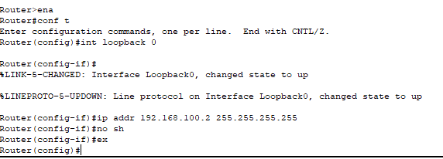

Настроить OSPF на R2
Включить протокол OSPF на R2, все маршрутизаторы должны быть в одной зоне area 0
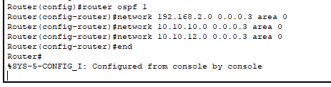

Проверить результат настроек
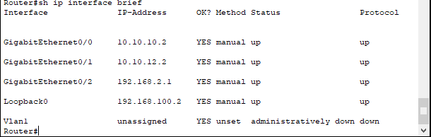

Настроить loopback интерфейс на R3
Выполнить все аналогично предыдущим действиям
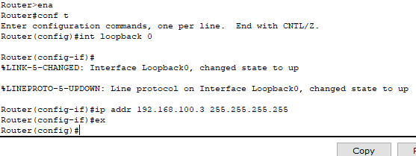
Настроить протокол OSPF на R3
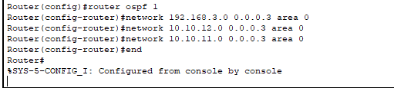

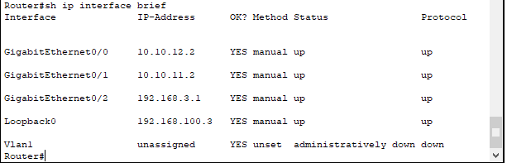

Проверить работу сети
Убедиться, что роутер R3 видит R2 и R1
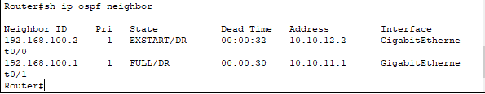

Просмотреть таблицу маршрутизации для R3
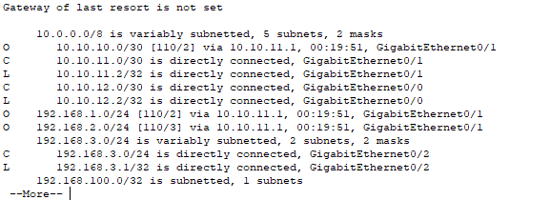

В этой таблице запись с буквой «О» говорит о том, что данный маршрут прописан протоколом OSPF. Сеть 192.168.1.0 доступна для R3 через адрес 10.10.11.1 (это порт gig0/1 маршрутизатора R1). Аналогично, сеть 192.168.2.0 доступна для R3 через адрес 10.10.12.1 (это порт gig0/1 маршрутизатора R2).
Проверить доступность разных сетей
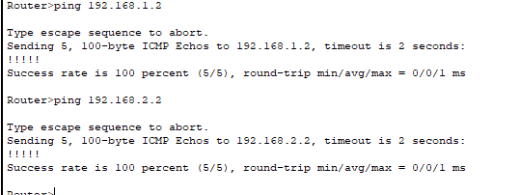

Контрольные вопросы
1. Каким образом выполнить конфигурирование протокола OSPF?
2. Для чего предназначен интерфейс loopback?
3. для чего предназначен протокол OSPF?
4. Какие базы данных формирует протокол OSPF?
5. Какие существуют области функционирования протокола OSPF?

